地域美産研究会
〒241-0836 横浜市旭区万騎が原71
Society for Appreciation of Local Esthetic Object
71 Makigahara Asahi-ku Yokohama 〒241-0836
Tel 090-7827-8228 Fax 045-361-0461
http://www.bisankai.jp

地域美産研究会ニュース No.93
発行：平成25年（2013年）2月20日
第93回催事

第一部
3月2日（土）16～17時、PA研究所図書室
杉村荘吉の談話
「地域美産研究会、10年間の活動とこれから」

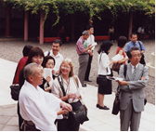
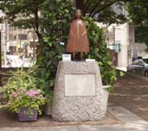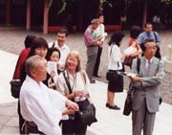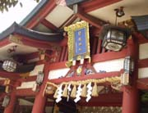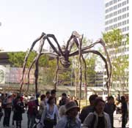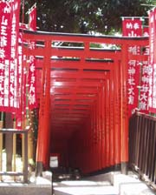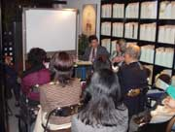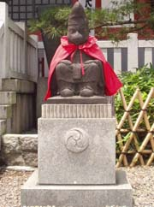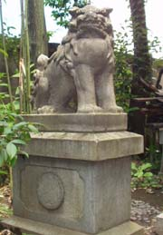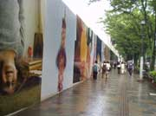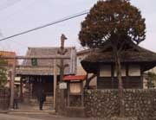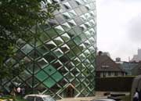

2000[平成12]年杉村が、米国人女性環境美学研究家のバーバラ・サンドリッセ（Barbara Sandrisser）
からの“パブリックアートとしての鳥居、その不思議な魅力、The Seductive Torii as Public Art”と
題するエッセイを読んで、女史が描く日本の風景描写を全く知らぬまま、もっぱら欧米起源のパブリック
アートに魅せられていた自分の浅学さに気が付いて、伊豆井秀一（当時、埼玉県立近代美術館学芸主幹）、
角坂裕（日本の社研究家）、藤島俊会（当時、神奈川県民ホール学芸課長）三氏のご賛同を得て、“足元に
在る日本の美を現地に尋ねて味わう”「地域美産研究会」を設立。2002（平成14）年12月7日（土）に
藤島俊会さんの企画・案内で「横浜の地域美産を訪ねる…その１」を開催して以来、はや10年が経過。

その間、活動は中断することなく継続され、今回杉村が93回目の催事として「地域美産研究会10年間
の活動とこれから」と題してその全活動を、どんな地域美産をどなたの企画案内で訪ね、地域ならではの
旨い物も入れてどんな素敵な美産たちに出会ったか、どんなハプニングが起ったか等々を、これ等の活動
を通して得た社会的意義や価値今後の課題を含めてこの談話会でお話しできれば、まことに幸いです。
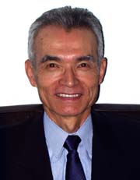
杉村荘吉: パブリックアート（PA）研究所代表、地域美産研究会創立者／顧問。PA研究所/地域美産研究会諸活動
を通じて日本のＰＡ活動や地域づくり活動に貢献。著述「パブリックアートは街を語る」東洋経済新報他。

第二部
3月2日（土）18～20時、表参道「セブンシーズ」
地域美産研究会、第10年度総会

地域美産研究会第93回催事「杉村談話会と会員総会･交歓会」

日時 | 平成25年3月２日（土）16:00～20：00頃迄
場所 | パブリックアート研究所図書室/レストラン セブンシーズ
会の進行／司会 | 地域美産会代表、藤嶋俊会と世話人諸氏
参加人数 | 希望者全員
参加費 | 下記参加料金表参照
遅刻等の連絡 | 090-7827-8228（藤嶋）
参加料金表（下記該当欄に○付をして、貴方の参加料金額を確認下さい）
 | 研究会 |  | 総会（交歓会費用） |  | 全部参加
① 会員 |  | 1.000 |  | 3.000円 |  | 4.000円
② 家族 |  | 1.000 |  | 4.000円 |  | 5.000円
③ 一般 |  | 2.000 |  | 5.000円 |  | 7.000円

申込と受付
1. 下記参加申込欄の記入事項に必要事項を記入し、メールかファックス又は郵送で事務局へ。
2. 振込済料金払戻し；主催者側瑕疵の場合を除き払戻不可。 http://www.bisankai.jp
3 申込先：地域美産研究会 〒241-0836 横浜市旭区万騎が原71 Tel 090-7827-8228 Fax 045-361-0461

第93回催事 参加申込書 記入日： 年 月 日
2月26日（火）迄にEメール、FAX（045-361-0461）、又は郵送で申し込み。
ふりがな |  |  | 性別 |  | 男・女 | 年齢 | 才
氏 名 |  |  | 参加 |  | - 全部 ② 講話のみ ③ 総会のみ
住 所 | 〒
生年月日 | 大正/昭和 （西暦 ）年 月 日
Tel(自宅) |  | Fax
Tel(携帯) |  | e-mail
貴方の参加に必要な振込金額 （上欄○印の合計金額）： \_________________

